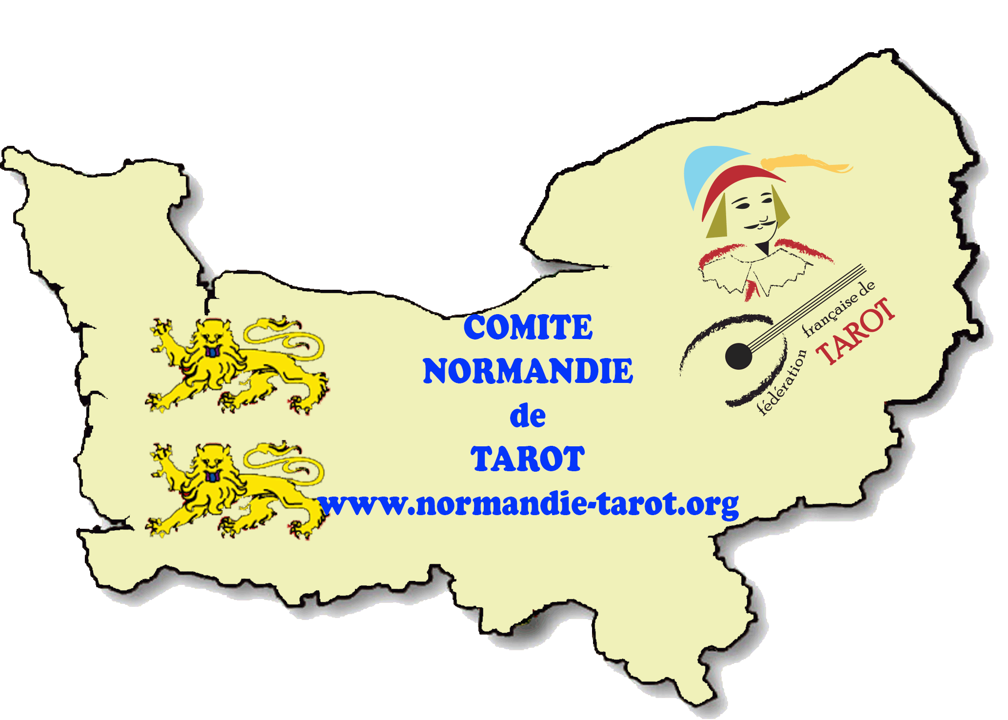
Pouvoir SPECIAL
Pour l’ASSEMBLEE GENERALE
du Comité de Normandie

Je soussigné(e) (Indiquez Nom et Prénom) : …
Président du club de ……
demeurant à : …
donne, par les présentes, pouvoir à Mr ou Mme (Nom et Prénom) ……..
demeurant à …
pour me représenter à l’Assemblée Générale du Comité de Normandie qui se tiendra
le … à …
à l’effet de prendre part aux délibérations et voter les résolutions à l’ordre du jour.

Fait à ... le ...

Signature du demandeur

